**1. 모듈명: 분류분석 – 지도학습 – 서포트벡터머신(SVM)**

**2. 디버깅 일시: 20171124**

**3. 사용데이터: birth_NA**

**4. UI 캡쳐:**

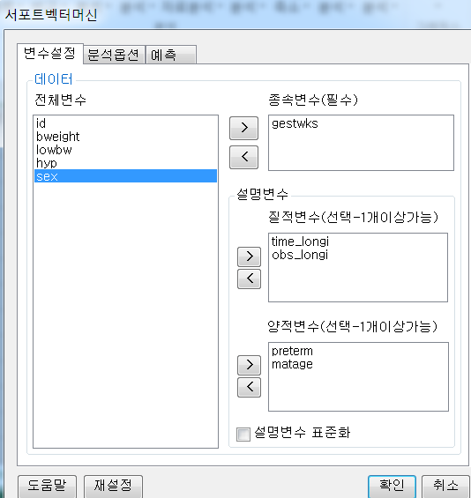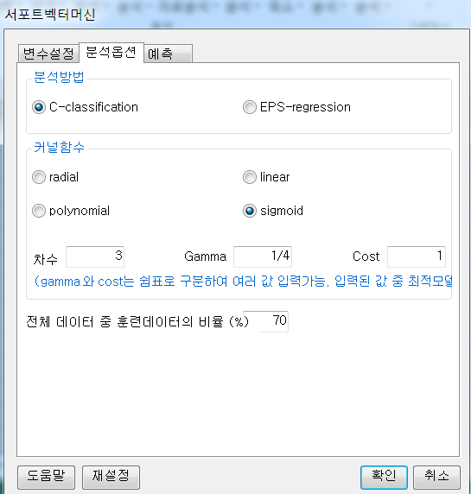

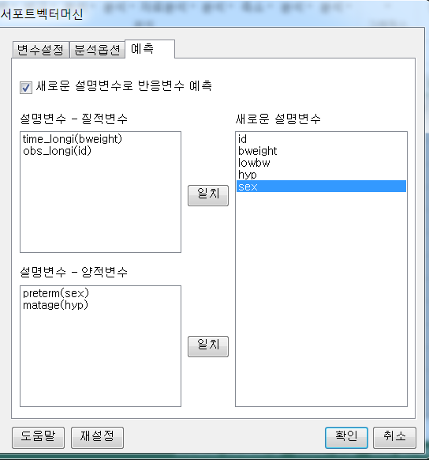

**5. 로그창:**

> REx_SVM(df2017112417408, y='gestwks', quan_x=c('preterm','matage'), qual_x=c('time_longi','obs_longi'), scale=FALSE, train_percent=0.7, type='C-classification', kernel='sigmoid', degree=3, gamma=c(1/4), cost=c(1), new_predict=TRUE, new_quan_x=c('sex','hyp'), new_qual_x=c('bweight','id'));

**ERROR! test data does not match model !**

**6. 에러메세지:**

**예측** 탭에서 **새로운 설명 변수로 반응변수 예측**을 체크한 뒤,

실행시키면 발생하는 에러인데,

**변수설정** 탭에서 **종속변수** 란에 연속형 변수를 입력할 경우에는 이런 에러가 발생하는 것으로 보임.

추가적으로 위의 경우에서

**예측** 탭에서 **새로운 설명 변수로 반응변수 예측**을 체크 해제하면

**종속변수** 란에 연속형 변수를 입력할 경우의 결과창이 나오는데,

연속형 변수를 범주형 변수 취급해서 결과창이 나옴.

덧, SVR(support vector regression)에 해당하는 경우는 Confusion matrix의 형태의 출력 결과는 적합하지 않은 것 같다는 생각이 듭니다.

